МГТУ им. Н.Э. Баумана

Потапцев И.С., Буцев А.А., Еремеев А.И.

Исследование моментов сопротивления вращению
приборных шариковых подшипников

Методические указания по курсу
ОСНОВЫ КОСТРУИРОВАНИЯ ПРИБОРОВ

Москва 2002 г.

Самостоятельная работа студентов
1. Классификация и условные обозначения
Шариковые подшипники (далее – шарикоподшипники) в настоящее время являются одним из основных типов опор приборов. Момет сопротивления вращению при движении у шарикоподшипников оказывается в 4…10 раз меньше, чем в подшипниках скольжения при сопоставимых нагрузках и условиях эксплуатации. Шарикоподшипники, применяемые в приборах и приборных устройствах характеризуются малыми моментами сопротивления вращению и малыми габаритами (наружный диаметр D до 35 мм).
Элементы типовой конструкции стандартного шарикоподшипника приведены на рис.1. Основными деталями этой конструкции являются наружное и внутреннее кольца с шариками между ними. Шарики (в общем случае - тела качения) размещены между кольцами и удерживаются на беговых дорожках колец и на определённом расстоянии между собой специальным устройством – сепаратором. Кроме этого сепаратор часто используется для удержания и распределения смазки и других целей. Кольца и шарики изготавливают из сталей ШХ15, ШХ15СГ, ШХ20Сг, 18ХГТ, 20Х2Н4А; нержавеющих сталей 95Х18Ш,
11Х18М – ШД. Формы тел качения стандартизованы. Шарики для шарикоподшипников, как отдельные детали, выпускаются в соответствии с ГОСТ 3722 – 81. Сепараторы изготавливают из латунных и стальных лент, для высокоскоростных шарикоподшипников сепараторы изготавливают из стали 08Х18Н10, бронзы. текстолита, фторопластовой композиции, металлофторопласта, для самосмазывающихся шарикоподшипников - из АСП пластика и др.
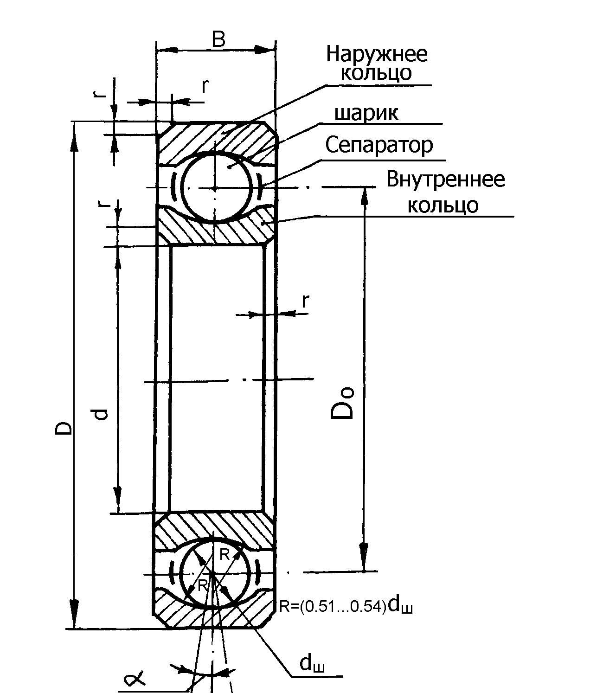

Рис.1 Элементы основной типовой конструкции стандартного шарикоподшипника (четырёхэлементпого)
Исходным размером радиальных и радиально – упорных шарикоподшипников является посадочный диаметр внутреннего кольца d. Посадочная поверхность наружного кольца определяется диаметром D и шириной В. При одинаковом внутреннем диаметре шарикоподшипники могут иметь различные сочетания размеров D x B, именуемые размерными сериями. ГОСТ 3478 – 79 устанавливает 9 серий диаметров: 0; 8; 9; 1; 1; 2; 3; 4; и 5 – в порядке возрастания D и 10 серий по ширине (или высоте для упорных шарикоподшипников) 7; 8; 9; 0; 1; 2; 3; 4; 5 и 6 – в порядке возрастания ширины. Для каждой серии диаметров предусматривается от двух до семи серий по ширине. Совокупность размеров d x D x B и координат фасок r составляет габаритный размер шарикоподшипников. Ряды габаритных размеров для внутренних диаметров от 0,6 до 2000 мм регламентированы ГОСТ 3478 – 79. Тип шарикоподшипника и его габарит образуют типоразмер, конструктивные размеры которого установлены ГОСТ 3395 – 75. Предельные отклонения размеров, и взаимного расположения поверхностей, их шероховатости для каждого из пяти классов точности шарикоподшипников лимитированы ГОСТ 520 – 71.Угол α (рис.1) называется углом контакта и в радиальных шарикоподшипниках не превышает 1,5⁰.
Радиально – упорные (упорно – радиальные) шарикоподшипники отличаются от радиальных увеличенным углом контакта α (рис.1) и, соответственно, способностью воспринимать увеличенную осевую нагрузку. В стандартных шарикоподшипниках угол α изготавливается величиной от 12⁰ до 58⁰.
Относительное смещение колец радиальных и неразъёмных радиально – упорных шарикоподшипников зависит от внутреннего начального радиального зазора, значение которого устанавливает ГОСТ 24810 – 81.
Смазка в шарикоподшипниках служит для увеличения срока службы, отвода тепла, защиты от коррозии, уменьшения шума и момента сопротивления вращению. Смазка может и увеличить момент сопротивления вращению, если потери от вязкого трения окажутся больше, чем уменьшение потерь от других видов трения.
Смазочные материалы, применяемые для открытых шарикоподшипников: МВП, ВНИИ НП 1 – ЧМО, МП 715 (до 150⁰С), МП – 601, МП – 605, МП - 609. Для закрытых подшипников: ЦИАТИМ – 201 (без индекса); литол – 24 индекс С17, Л3 – 31, индекс – С9; ОКБ – 122 – 7, индекс - С1, ЦИАТИМ 221, индекс – С2, ВНИИ НП – 207, индекс – С15.
Количество смазки в шарикоподшипнике не должно превышать 30% свободного объема в нем.
Внутренний диаметр, серия, тип шарикоподшипника и его конструктивная разновидность заложены в условном обозначении по ГОСТ 3189-89.
В приборостроении применяются шарикоподшипники сверхлегкой, особо легкой и легкой серий диаметров, отличающихся малым соотношением наружного и внутреннего диаметров. По ширине они бывают особо узкой, узкой, нормальной, широкой и особо широкой серий.
Тип шарикоподшипников определяется направлением воспринимаемой нагрузки:
- радиальный (цифра 0);
- радиальный сферический (цифра 1);
- радиально-упорный (цифра 6);
- упорный (цифра 8).
К конструктивным разновидностям относятся: число рядов шариков z, наличие упорных буртиков на кольцах, наличие защитных шайб, уплотнений и др.
По точности изготовления поверхности дорожек колец и величине моментов сопротивления вращению шарикоподшипники делятся на 5 классов точности: 0; 6; 5; 4; 2 в порядке повышения точности. Для указания класса точности в условное обозначение вводятся дополнительные знаки слева от основного обозначения (через пробел, см. рис.2.).
При необходимости указать материал деталей шарикоподшипников, конструктивные изменения, специальные технические требования, температуру отпуска колец, виды смазочных материалов, шумность шарикоподшипников вводятся соответствующие дополнительные знаки справа от основного обозначения (через пробел).
Наиболее часто применяемые конструктивные исполнения шарикоподшипников и общие условия их обозначения приводятся на рис.2.
Если в обозначении шарикоподшипника третья цифра справа отлична от нуля, то внутренний диаметр шарикоподшипника более 9 мм и первая справа цифра обозначает код диаметра, а его расшифровка производится по ГОСТ 520-71.

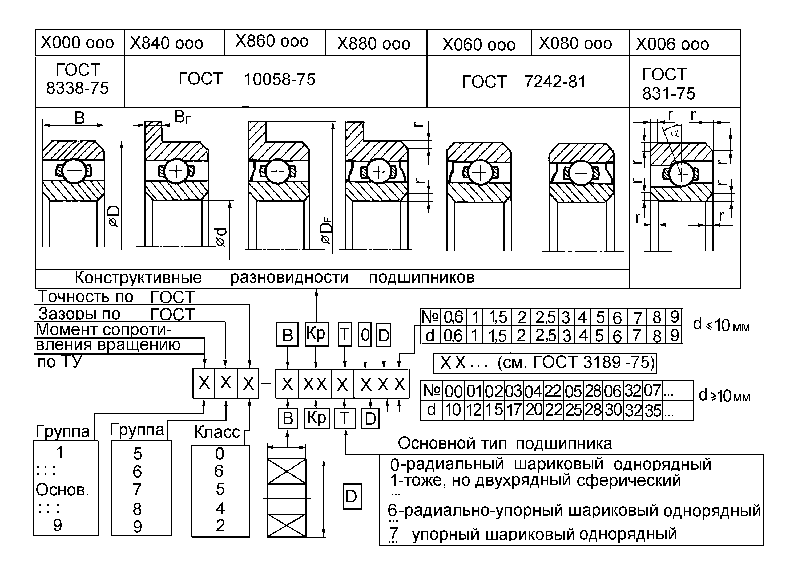
Рис.2. Конструктивные разновидности шарикоподшипников и их условное обозначение
Пример условного обозначения приборного шарикоподшипника с дополнительными знаками слева и справа:
4 7 5 - 1860094 Е Т С9
1 2 3 4 5 6 7
1 – момент сопротивления вращению (по 4-й группе Т=6⋅10⁻² Н⋅мм);
2 – радиальный зазор (по 7-й группе);
3 – класс точности (по 5-му классу);
4 – основные знаки условного обозначения шарикоподшипника: 1-серия ширин,86-упорный борт на наружном кольце, 6-одна защитная шайба, 0-тип шарикоподшипника - радиальный, 00-цифры, 9-серия диаметров, 4-внутренний диаметр шарикоподшипника, (d=4мм);
5 – материал сепаратора (Е – пластмасса);
6 – температура отпуска колец ( Т - 200⁰С);
7 – марка смазочного материала (7 – смазка с содержанием лития Л3-31).
2 Момент сопротивления вращению
В приборостроении одним из критериев качества шарикоподшипника является величина момента сопротивления вращению. Момент сопротивления вращению шарикоподшипника зависит от большого числа независимых факторов, ввиду чего его точное вычисление затруднительно и он определяется на основании эмпирических зависимостей.
В общем случае момент сопротивления вращению в шарикоподшипнике складывается из следующих основных составляющих:
- момент трения качения шариков по беговым дорожкам колец;
- момент трения скольжения шариков о сепаратор;
- момент трения, связанный с сопротивлением смазки.
Кроме того, в той или иной степени присутствуют трение сепаратора о направляющие борта колец при базировании сепаратора по борту внутреннего или наружного кольца, трение скольжения-верчения шариков о дорожки качения, и др.
Величина момента сопротивления вращению шарикоподшипника зависит от его размеров, от точности и качества изготовления шариков и беговых дорожек колец (дорожек качения), величины и направления действующих сил, от степени приработки шарикоподшипника, качества и количества смазки. Значительное влияние на момент сопротивления вращению оказывает загрязнение рабочих поверхностей шарикоподшипника.
Увеличение момента сопротивления вращению с ростом скорости вращения (при скоростях, не превышающих предельные) обычно бывает мало и во внимание не принимается. На рис.3 показана упрощенная схема образования основной составляющей момента сопротивления вращению – момента трения каче-

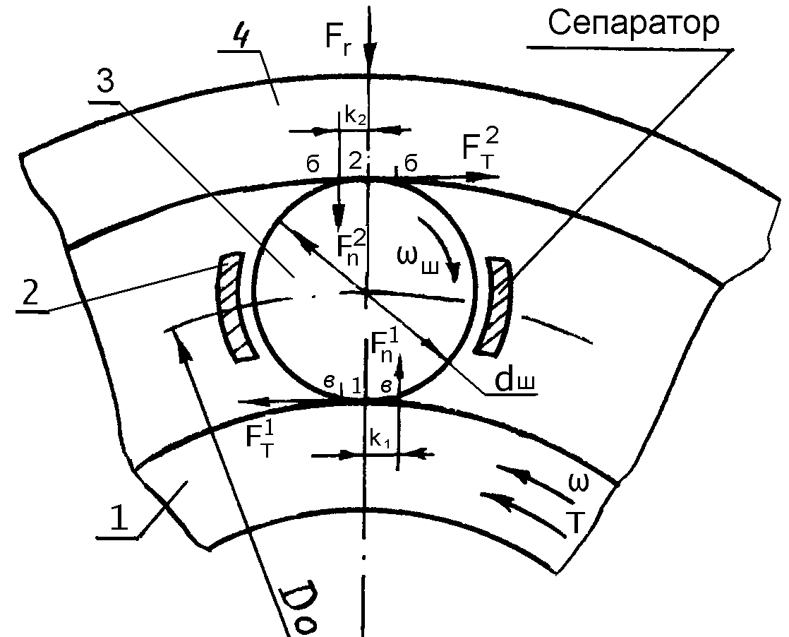
Рис.3. Упрощенная схема образования основной составляющей момента сопротивления вращению

